Template
Text- und Bild für eigenen Auftritt euerer Privatschule auf der Webseite der Schulwandel Stiftung.
Bitte Text und Bild wie im Beispiel vom Lernhaus Sole zusammenstellen, die Fragen beantworten und an crowdfunding@schulwandel.ch zurücksenden. Herzlichen Dank!
Beispiel: (Bild 2560x867px & Text max. 410 Zeichen inkl. Leerzeichen)
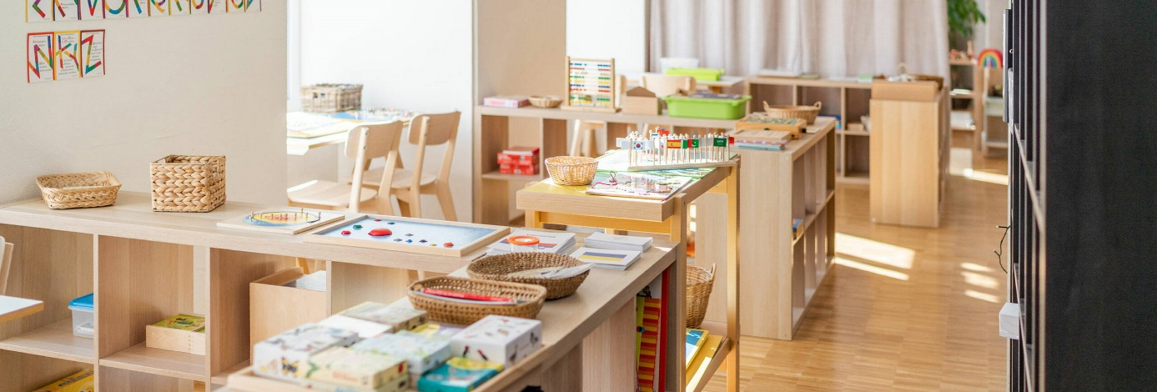
Lernhaus Sole (Mollis GL)

Unser erster Leuchtturm aus dem Hause Schulwandel.
Hier entstehen 4K im altersdurchmischten Lernraum, welcher sich dadurch auszeichnet, dass die Werkzeuge unserer Kultur jederzeit frei zugänglich sind und die Kinder und Jugendlichen sich selbstgesteuert darin bewegen. Das Lernhaus Sole bietet Ansätze für das Klassenzimmer der Zukunft, welche wir im Austausch gerne an interessierte Schulen weitergeben.

Weitere Daten die Wir intern benötigen für die Schulwandel stiftung:
- Seid ihr beim Crowdfunding 2024 dabei? Ja/Nein
- Webseite:
- Hauptansprechperson für Schulwandel Stiftung:
- E-Mail:
- Telefonnummer: +41 (0)7x xxx xx xx
- Möchtet ihr aktiv die Schulwandel Stiftung unterstützen? Falls JA, wie:
- Fragen oder Mitteilungen an die Schulwandel Stiftung:

